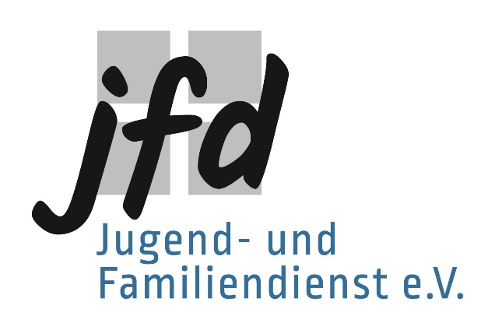

Für Menschen da.
Unsere Bildungsangebote:

Familienbildung
Eltern-Kind-Kurse
Familie & Erziehung
Kochen & Nähen & Kreatives

Weiterbildung
Berufliche Bildung für pädagogische & soziale Arbeit
Inklusive Angebote
Persönlichkeitsbildung
Bewegung &Gesundheitsbildung
Ehrenamt

